Der Sachertorte: wie ist es entstanden?

In dieser Aufgabe wirst du, zusammen mit deiner/deinem Partner(in) die Geschichte der Sachertorte entdecken. Gucke dir sowieso das Video an, es wird dir Spaß machen!

Aufgabe 1
Liest jetzt in Duos das Gespräch laut vor! Benutze das Dokument das deutsche Alphabet auf der Wikiwijs-Seite für die Aussprache!
Der Fürst Klemens von Metternich und Franz Sacher (Lehrling in seiner Küche) haben ein Gespräch

Fürst: Ich erwarte hohen Besuch und der soll etwas Leckeres essen.
Franz: Der Koch ist aber krank geworden.
Fürst: Das ist ein großes Problem!
Franz: Ich kann aber auch gut Torten backen
Fürst: Dann backst du mir eine Torte. Aber mache mir keine Schande!
Franz: Ich werde Sie nicht enttäuschen
Der Fürst verlässt die Küche, aber dreht sich noch mal um…
Fürst: Ach ja, ich möchte eine Torte mit Schokolade und Marmelade. Geht das?
Franz: Ja, das ist kein Problem. Sie können sich auf mich verlassen
Fürst: Gut. Und… die Torte soll in drei Stunden fertig sein. Dann ist mein Besuch da.
Franz: Kein Problem. Die Torte ist dann fertig.

Du kannst dich, zu diesem auf Wahrheit basierten Gespräch, auch mal dieses Video anschauen: http://www.youtube.com/watch?v=yjtG_Nxhhl0

Aufgabe 2
Das Gespräch steht hier noch einmal, aber jetzt völlig durcheinander. Versuche das Gespräch noch mal zu führen und dabei so wenig wie möglich vorzulesen.

Fürst: Ach ja, ich möchte eine Torte mit Schokolade und Marmelade. Geht das? | Franz: Ich kann aber auch gut Torten backen
Fürst: Dann backst du mir eine Torte. Aber mache mir keine Schande! | Franz: Der Koch ist aber krank geworden.
Fürst: Gut. Und… die Torte soll in drei Stunden fertig sein. Dann ist mein Besuch da. | Franz: Ja, das ist kein Problem. Sie können sich auf mich verlassen
Fürst: Ich erwarte hohen Besuch und der soll etwas Leckeres essen. | Franz: Kein Problem. Die Torte ist dann fertig.
Fürst: Das ist ein großes Problem!  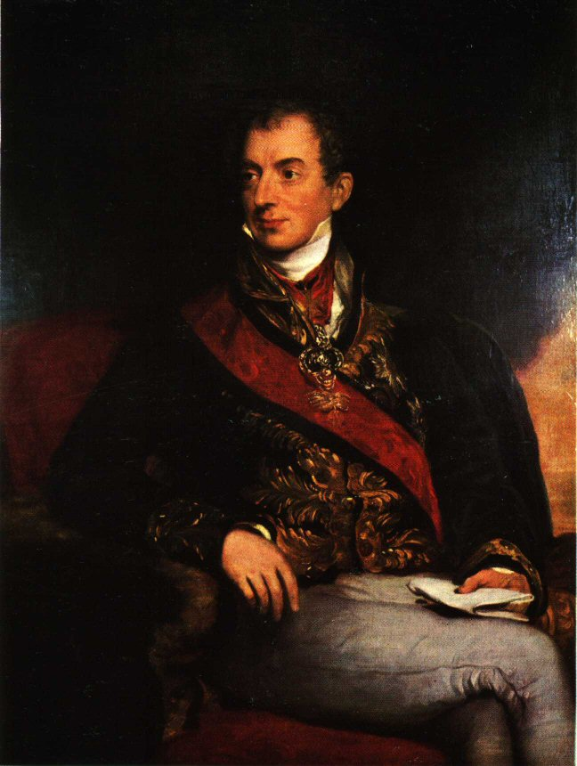 | Franz: Ich werde Sie nicht enttäuschen  